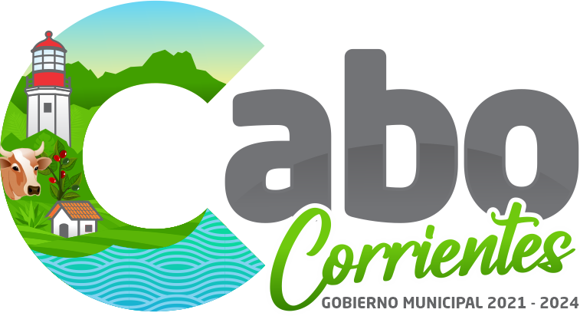

INFORME TRIMESTRAL DE ACTIVIDADES DIRECCION DE TURISMO

MISION

Somos una dirección dentro del H. Ayuntamiento de Cabo Corrientes, Jalisco. Nuestra función principal es la promoción turística del Municipio, fungiendo como enlace entre los actores sociales involucrados; gobierno-comunidad-empresas- con relación directa en la actividad turística, así como el apoyo a prestadores de servicios turísticos locales y turistas; Y a través de tales acciones lograr ser un municipio desarrollado turística y sustentablemente.

VISION

La Dirección de Turismo trabajara para que en tres años el Municipio de Cabo Corrientes sea un destino turístico competitivo y reconocido a nivel Internacional; prestando servicios turísticos de calidad y profesionalismo al visitante. Diversificando a la oferta turística, detonando un desarrollo turístico sustentable.

INFORME TRIMESTRAL DE ACTIVIDADES
OCTUBRE – DICIEMBRE 2021

OCTUBRE |  |  |  |  |  |  |  | NOVIEMBRE |  |  |  |  |  |  |  | DICIEMBRE
D | L | M | M | J | V | S |  | D | L | M | M | J | V | S |  | D | L | M | M | J | V | S
 | 4 | 5 | 6 | 7 | 8 | 9 |  |  | 1 | 2 | 3 | 4 | 5 | 6 |  |  |  |  | 1 | 2 | 3 | 4
10 | 11 | 12 | 13 | 14 | 15 | 16 |  | 7 | 8 | 9 | 10 | 11 | 12 | 13 |  | 5 | 6 | 7 | 8 | 9 | 10 | 11
17 | 18 | 19 | 20 | 21 | 22 | 23 |  | 14 | 15 | 16 | 17 | 18 | 19 | 20 |  | 12 | 13 | 14 | 15 | 16 | 17 | 18
24 | 25 | 26 | 27 | 28 | 29 | 30 |  | 21 | 22 | 23 | 24 | 25 | 26 | 27 |  | 19 | 20 | 21 | 22 | 23 | 24 | 25
31 |  |  |  |  |  |  |  | 28 | 29 | 30 |  |  |  |  |  | 26 | 27 | 28 | 29 | 30 | 31

OCTUBRE

- Reunión con Regidora de la comisión de Turismo Lic. Yohana Lizet Ramos G. y Delegado de la localidad de Yelapa Lic. Jairo Octavio Lorenzo Cruz. Con el objetivo de intercambio de Ideas y generar un plan de trabajo para este plan de trabajo a corto, mediano y largo plazo, así como discutir temas de interés de las diferentes localidades que competen a esta área.

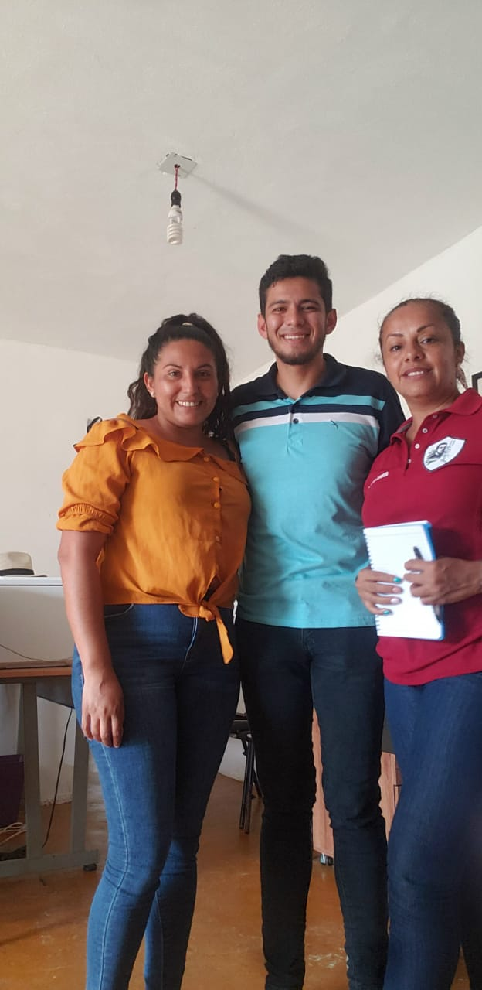

- Reunión con el Delegado Regional Zona Costa: Alegre Alfonso German Espinoza Estrada, en el Tuito Cabo Corrientes, para presentarnos formalmente y lograr una línea e comunicación con nuestros vecinos de esta zona.
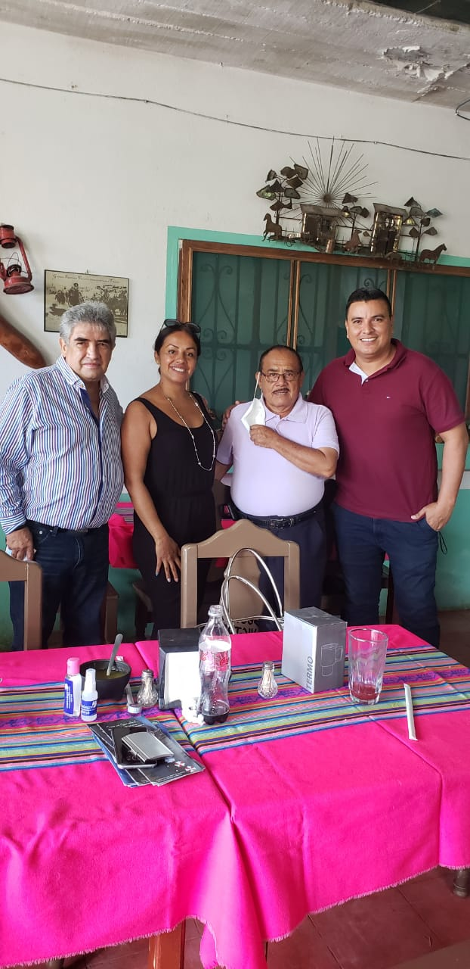

- En Octubre Iniciamos con la actualización del inventario de los prestadores de servicios turísticos: hoteles, casas de renta, Restaurantes, Etc. a lo largo del Municipio hasta llegar a la Costa Alegre Sur en Cabo Corrientes.

- Varias Reunión con los miembros de Mercadito Yelapa para detalles de la próxima reapertura de establecer fechas y puntos de mejora del mismo obteniendo una excelente respuesta por parte de los integrantes, coordinación para realización de Invitaciones personalizadas a las diferentes personalidades de Nuestro bello H. Ayuntamiento.
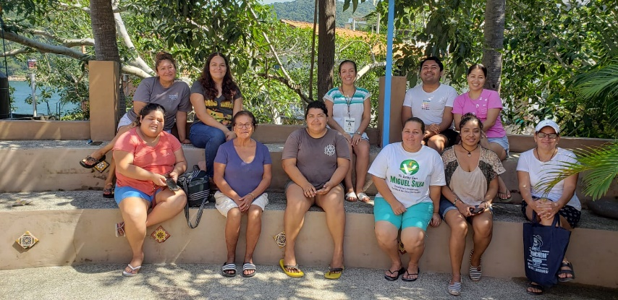
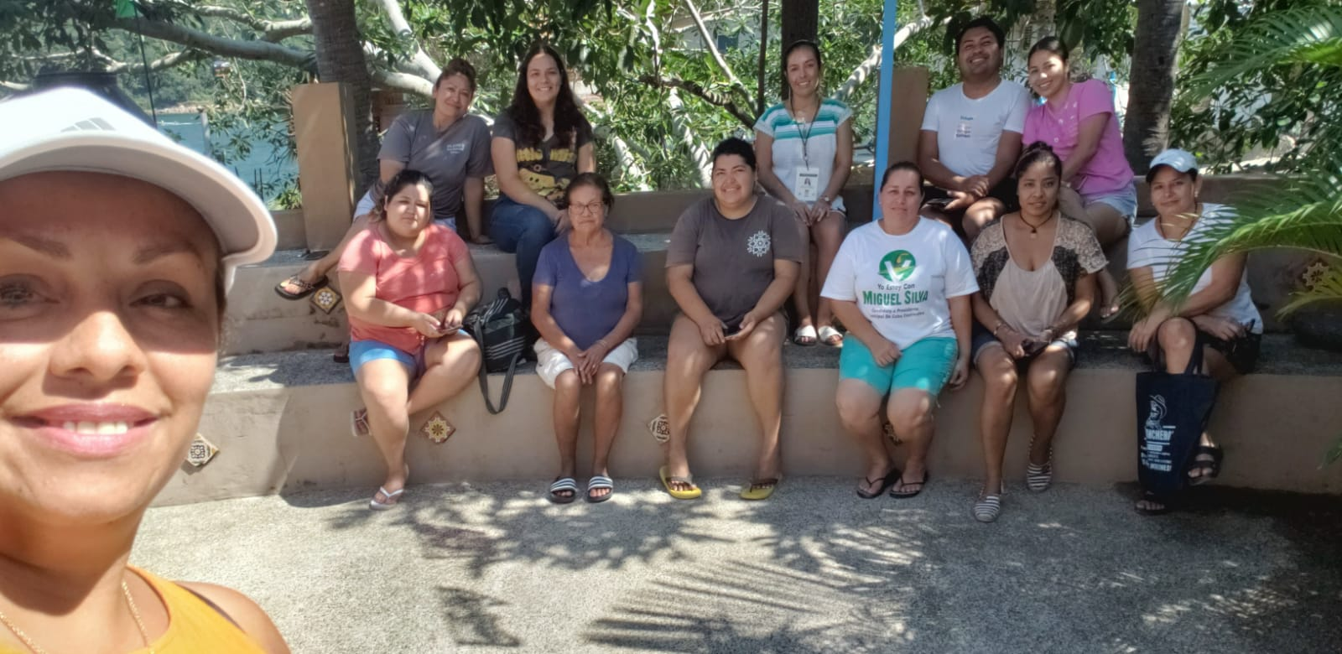

- Cotización y compra de Carpas para el Mercadito Yelapa, Triply para realización de un stand para fotografía conde se pueda dar publicidad a Yelapa y al Municipio. 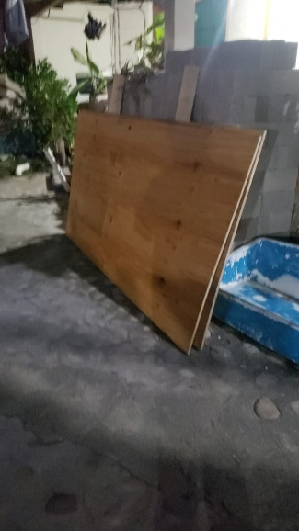 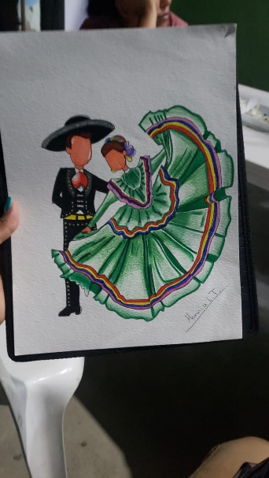 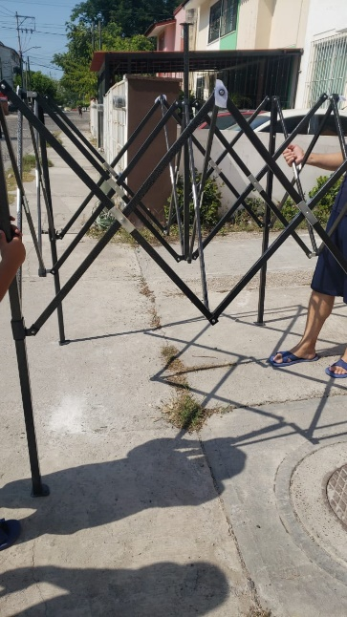
(están en proceso de armado.)

- Realizamos el sondeo de las partes en donde se colocarán los señalamientos y los están con que se cuentan para poder darles un buen uso.
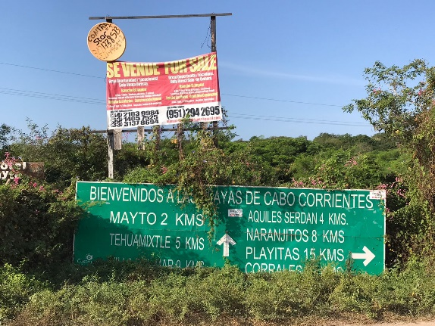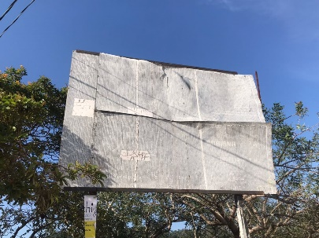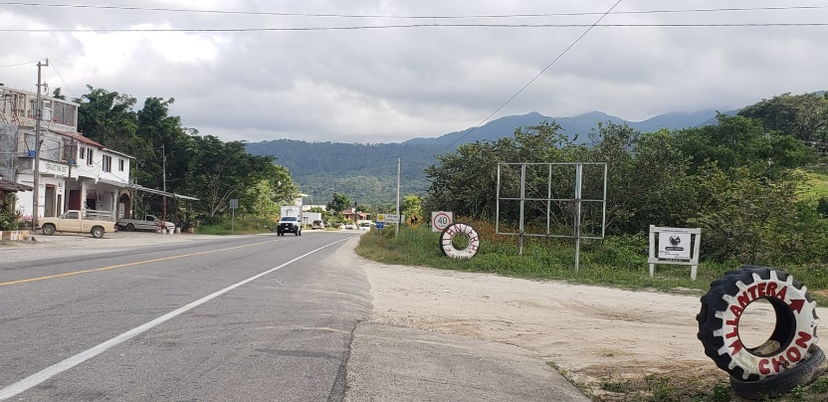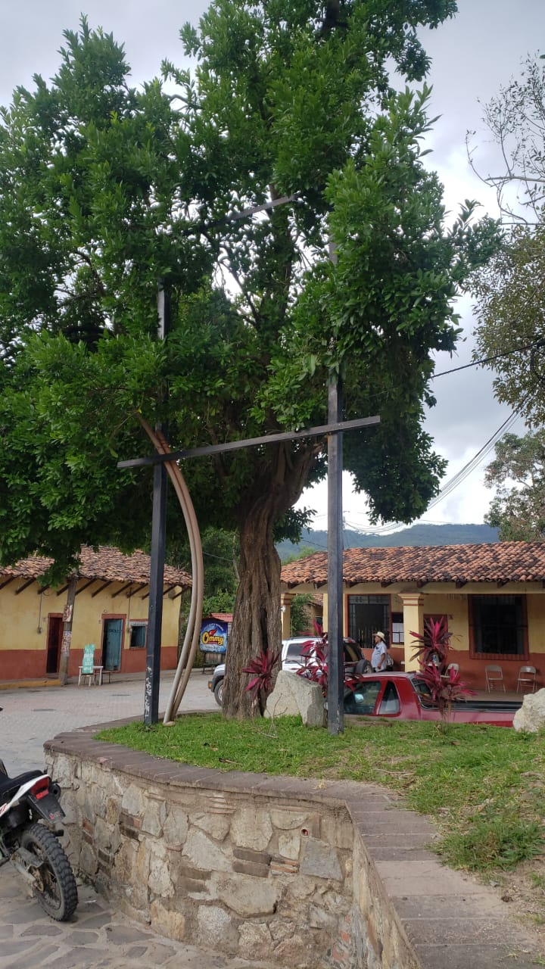
- Reunion virtual con los integreantes de las Direccion greneral de desrrollo Turistico, cuyo objetivo es el conocer los nombres y rostros encargados en esta administracion.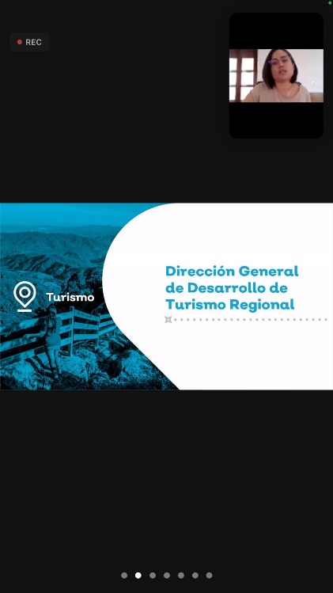 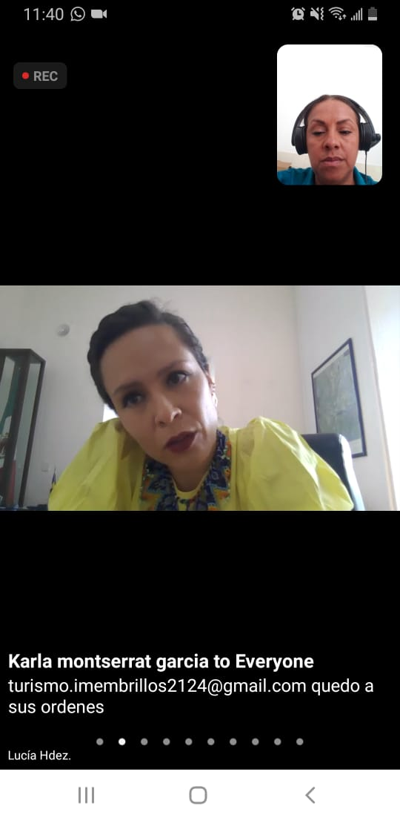 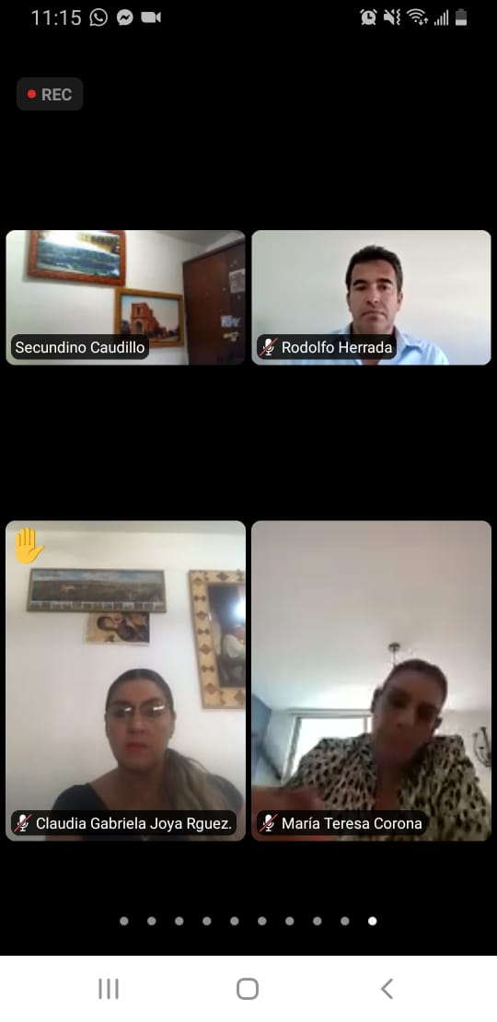

- Re- apertura Mercadito Municipal Tuito, con la asistencia de nuestro Presidente Municipal C. Miguel Angel Silva Ramirez y distintas personalidades y la participación del mariachi Mayahuel integrado por los niños del Municipio.
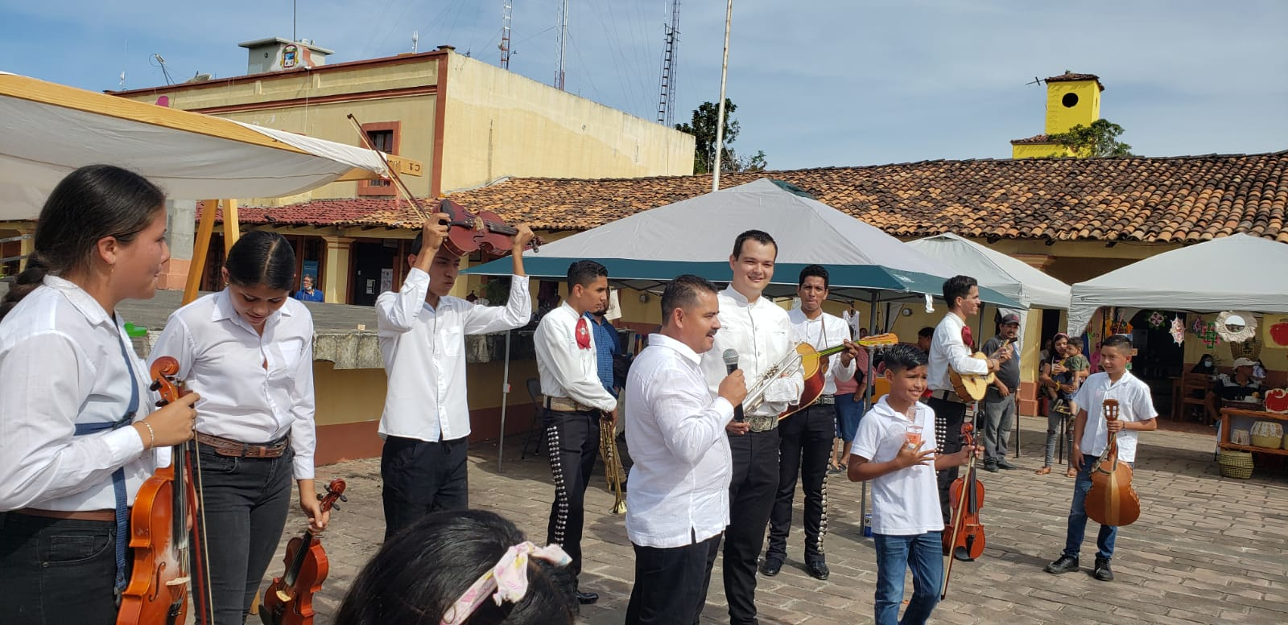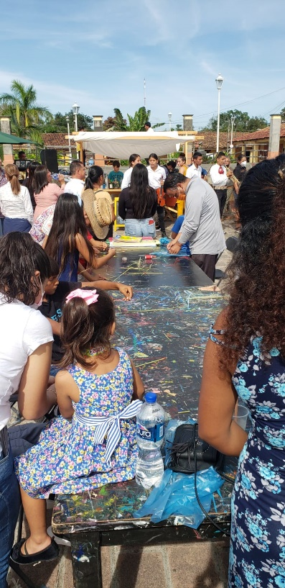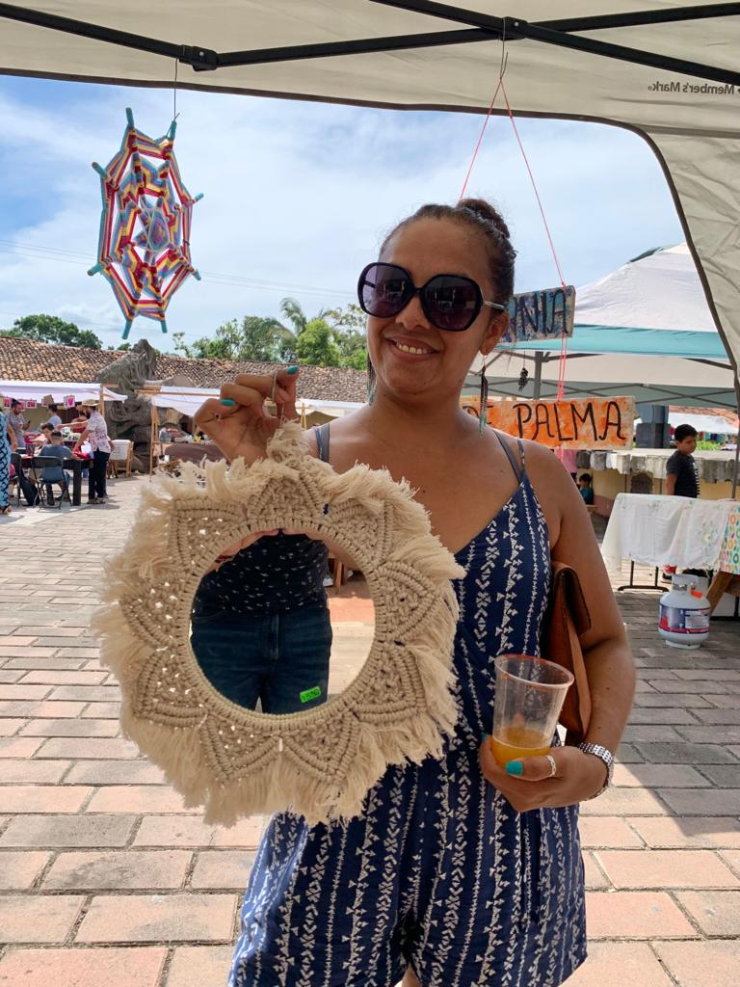

NOVIEMBRE

- Participación en los eventos de las diferentes instituciones para invitar al a los Turistas que nos visitan tanto en la comunidad de Yelapa y en el evento organizado en la cabecera Municipal en esta bella tradición mexicana.
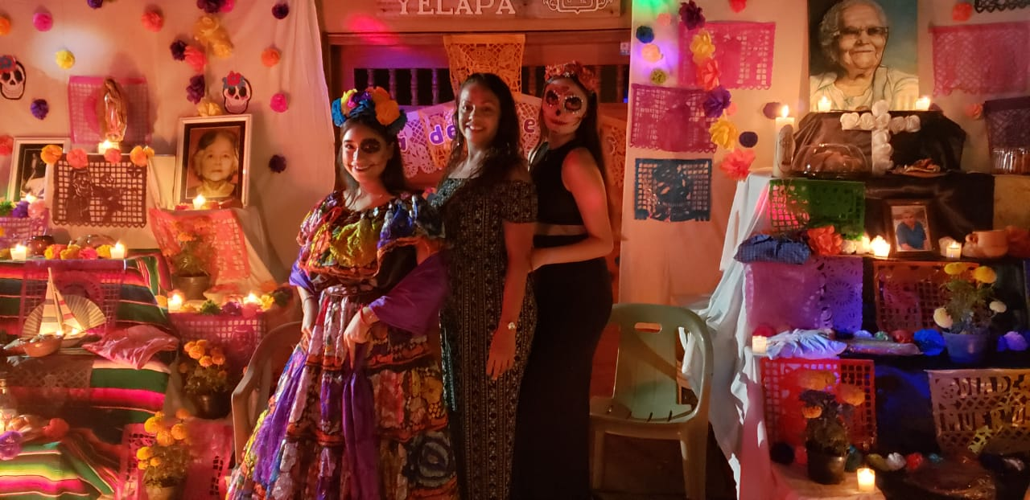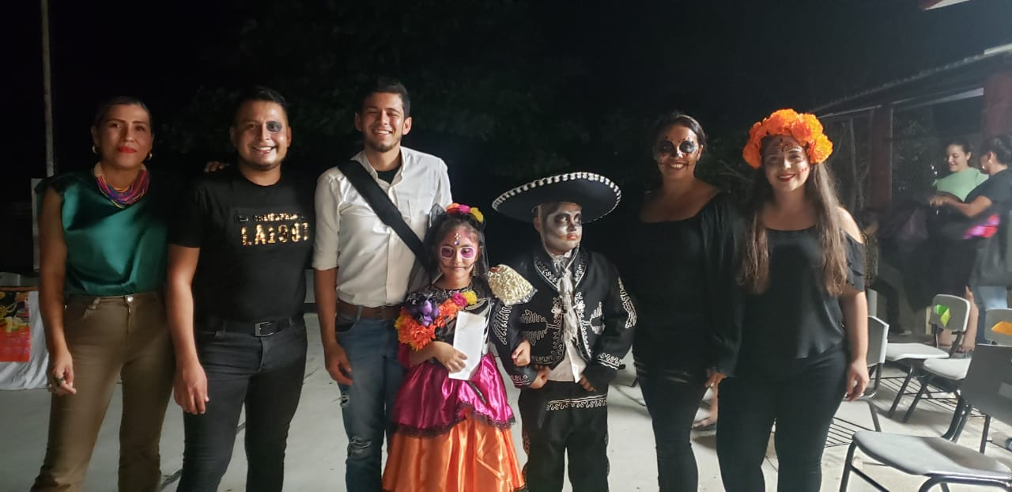

- Re-Induración del Proyecto Mercadito Municipal Yelapa, con la Participación del Mariachi Mayahuel, la asistencia del Presidente C. Miguel Ángel Silva Ramírez, Nuestro Síndico Municipal el Lic. Juan Manuel Santana, Secretario General Lic. Edgar Ramón Ibarra Contreras y distintas personalidades, la participación del grupo Folclórico de Cobaej de Yelapa.
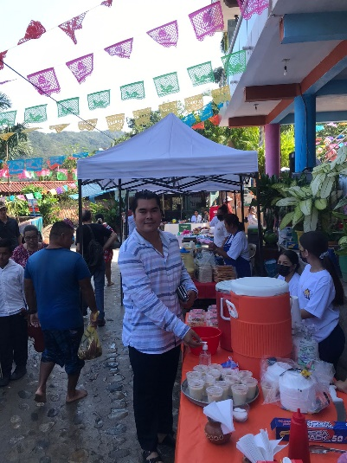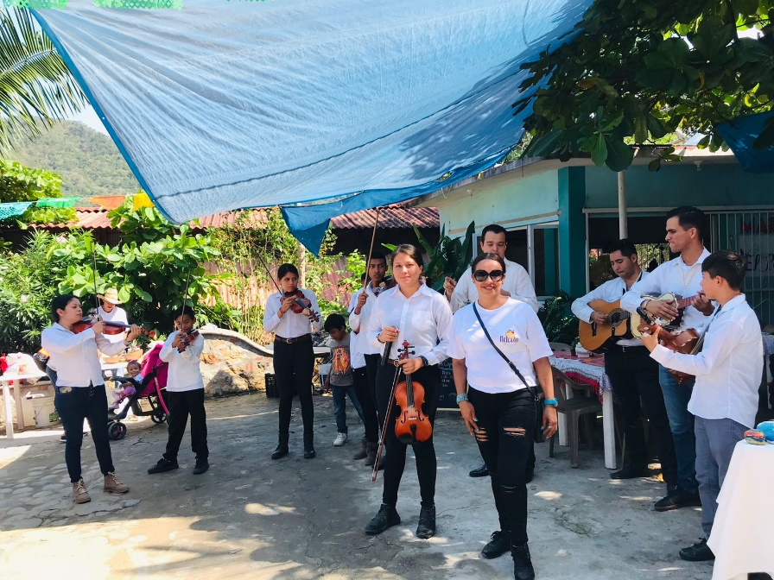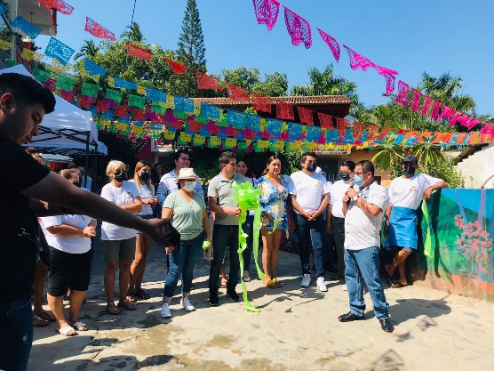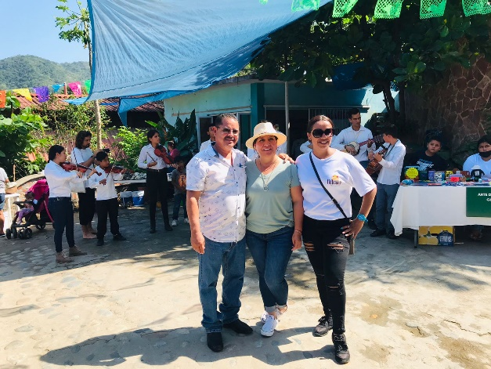

- Reunon en la localiad de Las Animas con el pbjetivo de presentarme como Directora de Turismo y escuchar de la problemática y generar ideas para mejoarar y ataer Turismo.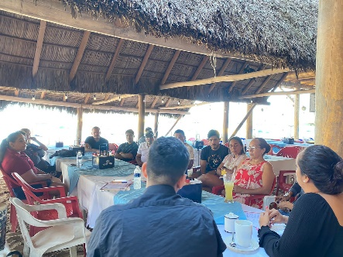 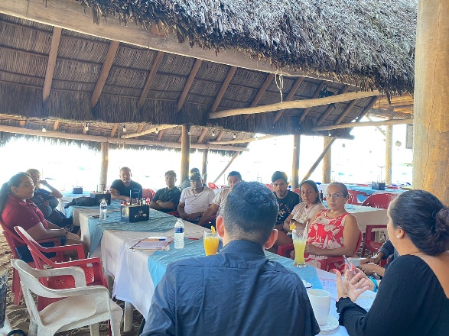

- Reunion en la Loalidad de Quixto para presentarme con la comunidad y escuchar la problemática y generar ideas de como atraer mas turismo a la localidad.
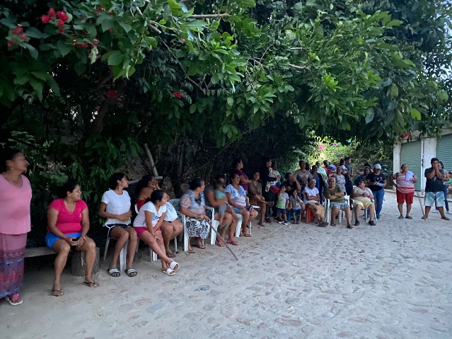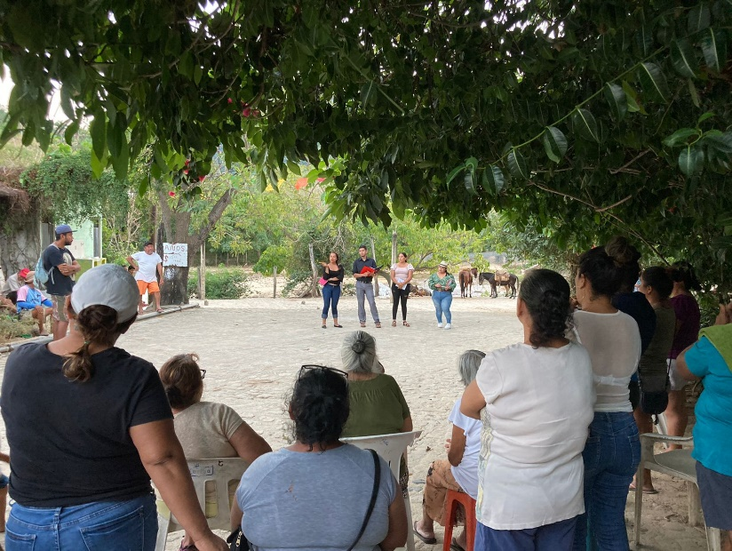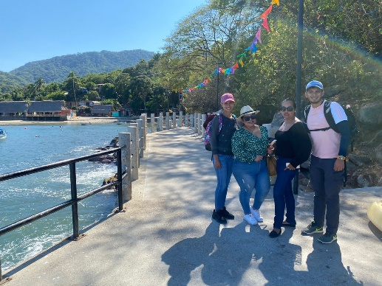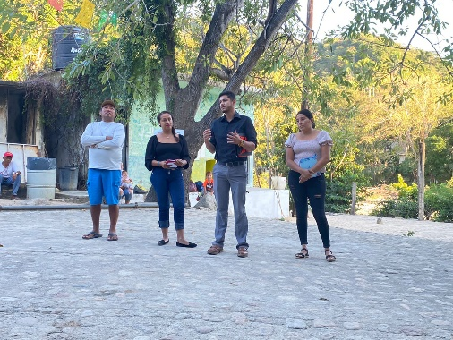

- Reunión con la “Empereza de Marketing SQUADRA” donde se busca llevar a Cabo Corrientes a pensionarnos como municipio a nivel internacional tomando en cuenta las sugerencias de esta empresa con tanta experiencia de Éxito encaminar las decisiones a tomar en esta Dirección.
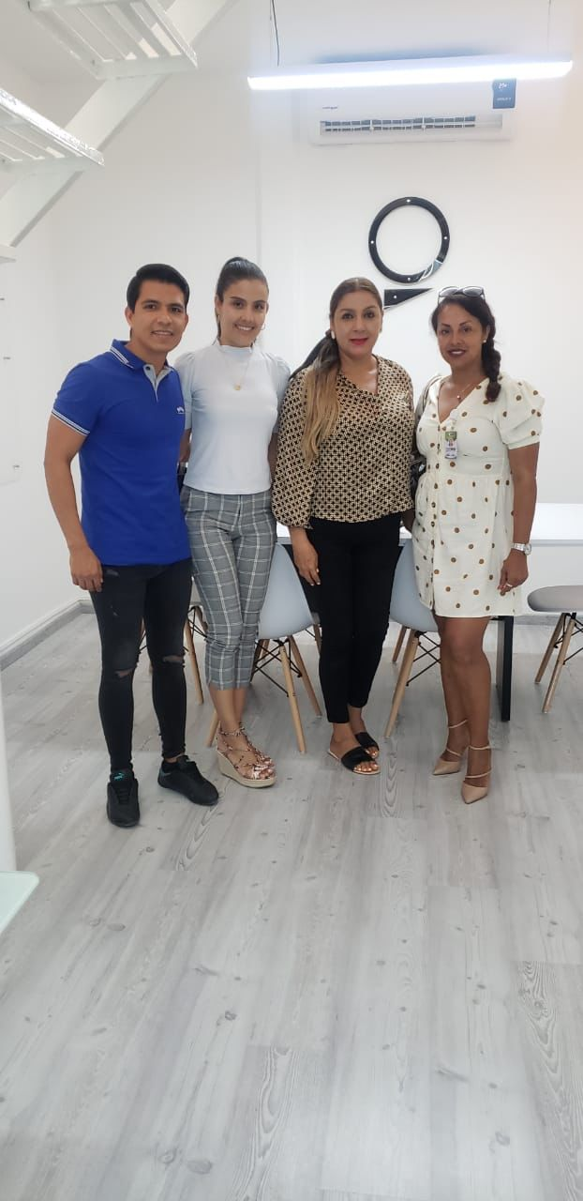

DICIEMBRE

- En proceso de terminar la señalética ubicada en la calle Portal Morelos para orientar a nuestros visitantes a sus diferentes destinos.
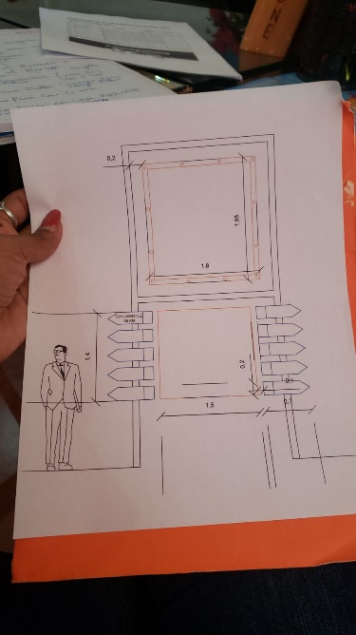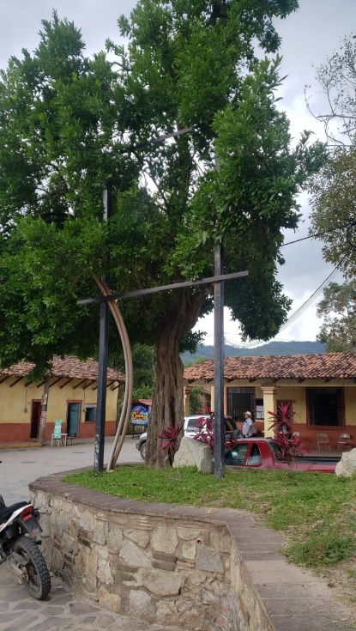

- Asistencia ala reunion del Consejo con los Raicilleros, el objetivo es lograr la certificacion de nuestro Raicilla.
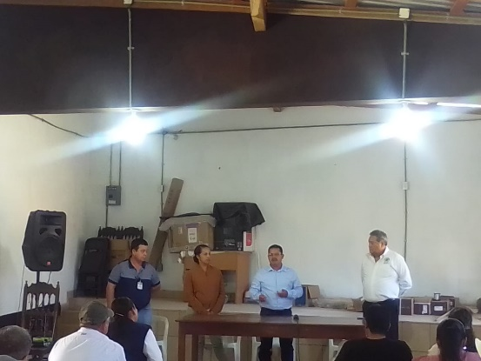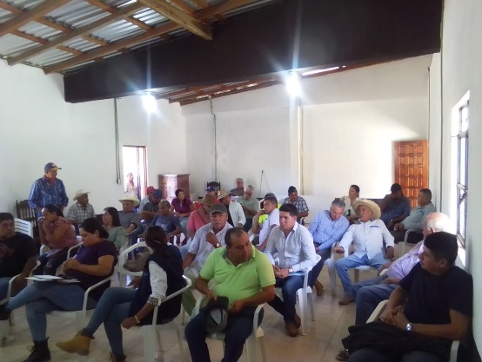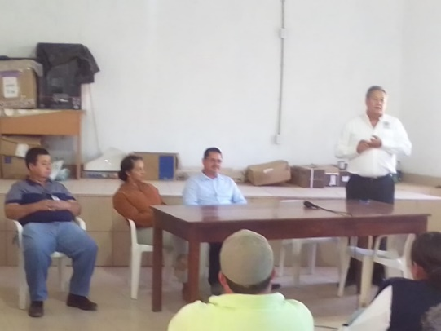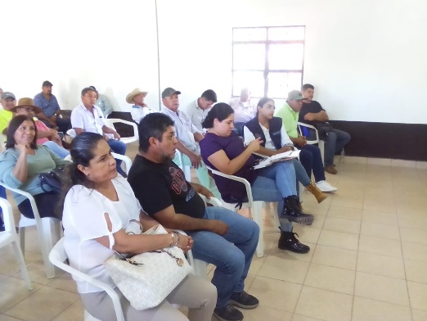

- El sr. John Benus , paa apresentarse a la direccion de Turismo para realizar trabajos en conjunto en pros de la limpieza de Cabo Corrirentes.
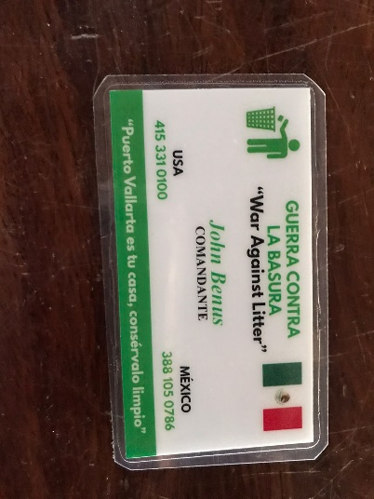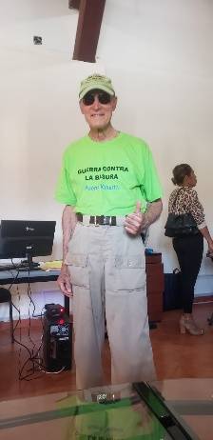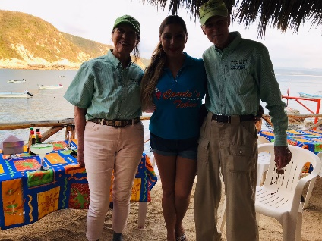
- Coordinación con el centro Tortugero en la localidad de Mayto para próxima campaña de limpieza.
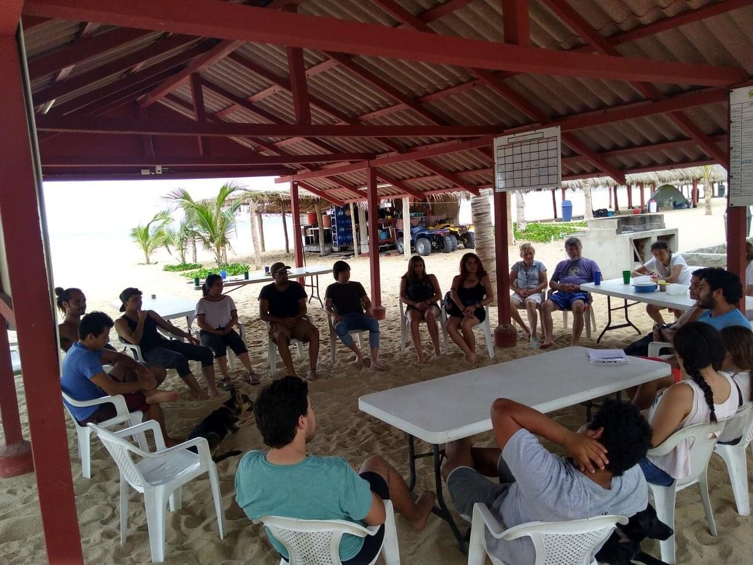
- Realizacion de la priera campaña e limpieza de decacharramiento en conjunto con CAREY y Colectivo Verde ..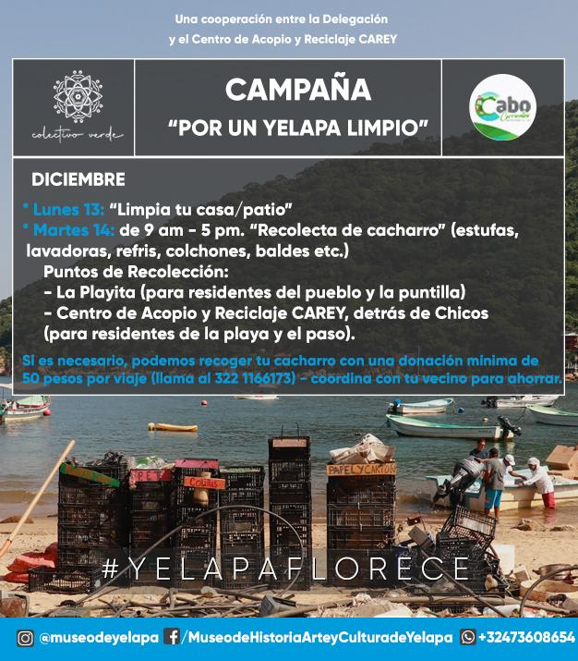 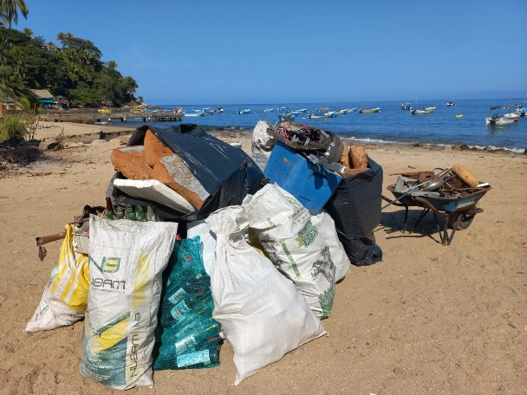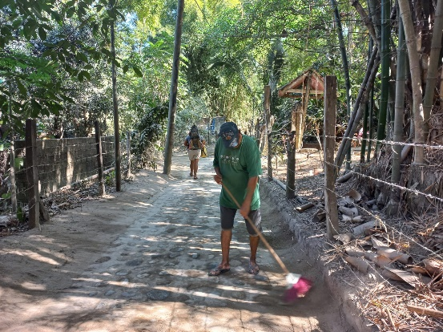 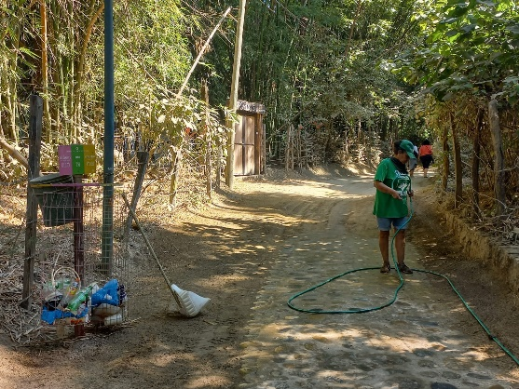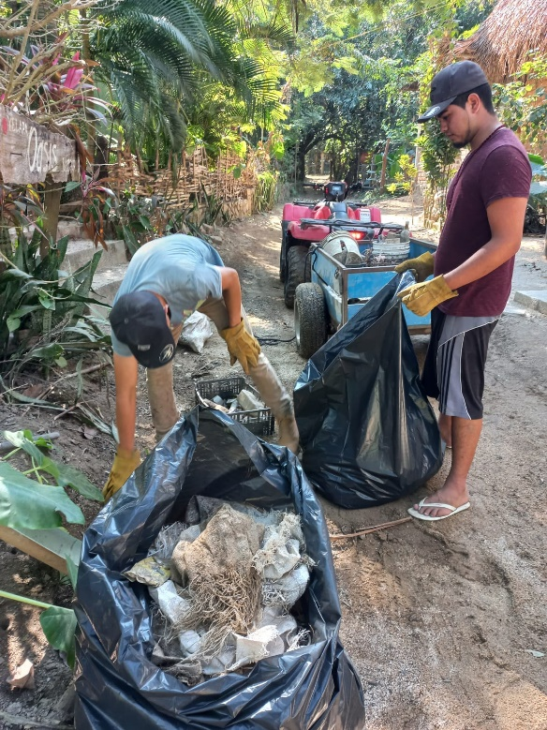 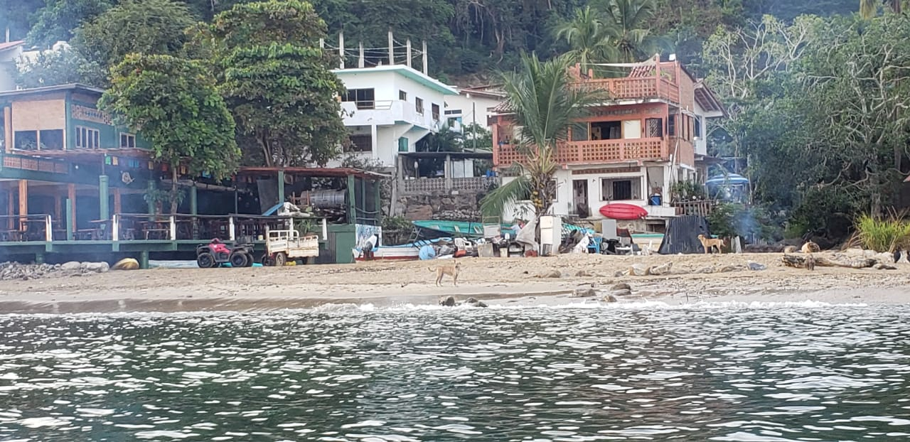
- Coordinación de Posada y presentación de actividades a presentar en el mercadito Yelapa.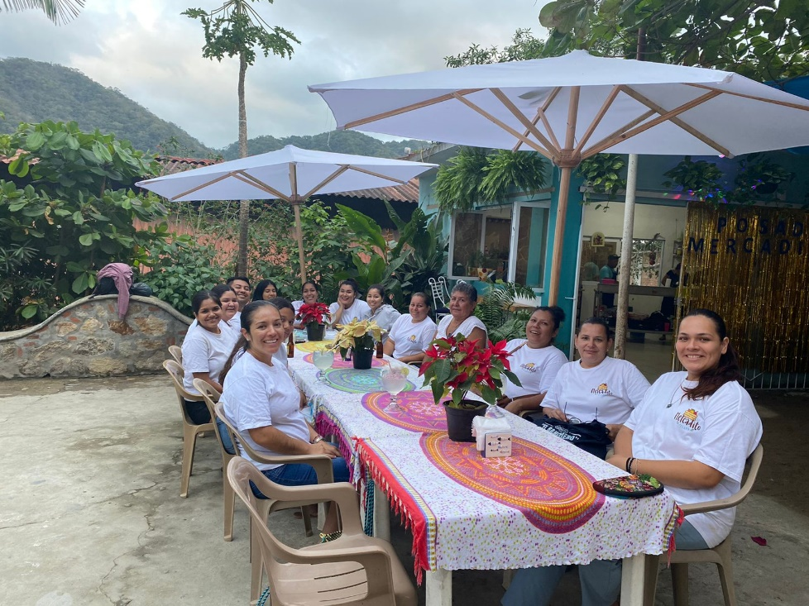
- Curso virtual para identificar las nuevas tendencias mercadológicas hacia este 2022 Después de una pandemia que actividades retomar o que innovar.
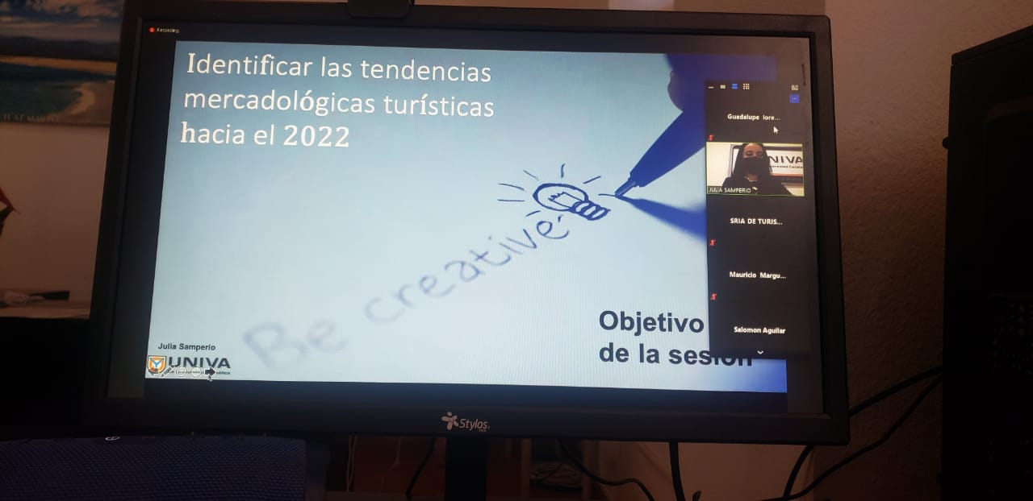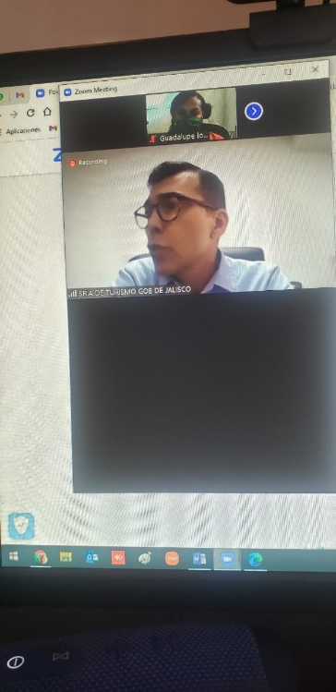

- Reunión con Colectivo Verde y Carey para generar la agenda de limpieza para este 2021 & 2022
